Федеральное государственное бюджетное образовательное учреждение
высшего образования
«Московский государственный технический университет имени Н.Э. Баумана (национальный исследовательский университет)»
(МГТУ им. Н.Э. Баумана)

Кафедра
«Программное обеспечение ЭВМ и информационные технологии»

Дисциплина
«Архитектура ЭВМ»

Лабораторная работа №1
«Разработка радиоэлектронной аппаратуры на основе микроконтроллеров ARM7 TDMI в интегрированной среде Keil
uVISION»

Выполнила:
Покасова Анастасия, гр. ИУ7-51

Цель работы

Цель работы – изучение архитектуры микроконтроллеров ARM7 TDMI и средств проектирования и отладки цифровых устройств на их основе.

В ходе работы студенту необходимо ознакомиться с теоретическим материалом, касающимся архитектуры и особенностей функционирования микроконтроллеров с ядром ARM7 TDMI, ознакомиться с возможностями интегрированной среды разработки Keil uVision, разработать и отладить простейшую программу функционирования микроконтроллера NXP LPC2368.

Задание

Задание 1. Ознакомиться с теоретическим материалом методических указаний к лабораторной работе 1.
Задание 2. Создать проект C программы в среде Keil uVision для микроконтроллера NXP LPC2368 с частотой генератора 12 МГц. В проект должны входить файлы: начальной настройки микроконртоллера LPC2300.s и главный файл приложения Main.c.
Задание 3. Разработать и отладить в симуляторе программу функционирования микроконтроллера в соответствии с индивидуальным вариантом(в данном случае вариант 18). В программе задействовать пины 26-29 порта 1 модуля GPIO.
Задание 4. Разработать функцию управления входными портами микроконтроллера и записать ее в файл ini. Текст функции управления занести в отчет. С использованием функции управления получить осциллограмму работы микроконтроллера для задействованных в проекте сигналов порта 0. Выполнить пошаговую трассировку программы. Осциллограмму и код программы занести в отчет.

Листинг ПО

Ниже приведен листинг разработанного в соответствии с индивидуальным вариантом программного обеспечения.
Листинг 1. Управление контроллером
#include <LPC23xx.H>

void delay(void) {
unsigned int i;
for (i=0;i<0xfffff;i++){}
}

int main (void) {
PINSEL3 = 0x00000000;
// 29 пин - двигатель, 28 - сливной насос, 27 - впускной клапан, 26 - кнопка
IODIR1 = 0x38000000; // Задействуем пины 26-29 на вывод, все остальные на ввод
IOCLR1 = 0x1C000000; // Остальные устройства отключены
while (1) {
// Кнопка нажата, включается сливной насос
if (IOPIN1 & (1<<26))
{
IOCLR1 = (1<<29); // остановка барабана
IOSET1 = (1<<28); //слив воды
}
if (!(IOPIN1 & (1<<26)))
{
IOSET1 = (1<<27); //открытие клапана, набор воды
delay();
IOCLR1 = (1<<27); // закрытие клапана
IOSET1 = (1<<29); // включение двигателя, вращение барабана
delay();
}
}
}

Тестирование программы
После написания программа была протестирована в режиме отладки с использованием встроенного симулятора микроконтроллера. Также было эмулировано нажатие кнопки отключения стартера. По результатам тестирования ошибок и других проблем в реализованном ПО обнаружено не было.

Осциллограмма
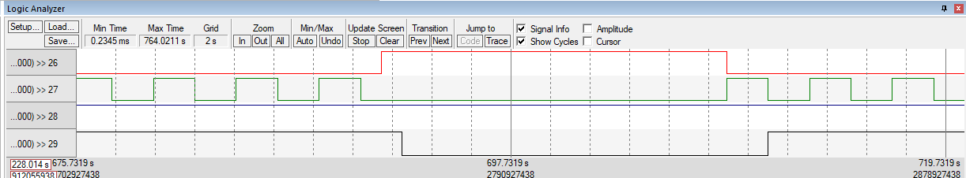

Вывод
В результате лабораторной работы было реализовано ПО управления упрощенной моделью двигателя внутреннего сгорания. ПО было протестировано в режиме отладки с помощью симулятора микроконтроллера. По сигналам портов ввода/вывода был построен осциллограмма, которая отображает в том числе и сигналы после нажатия кнопки остановки стартера.

